! ! S O S ! !
Našemu státu hrozí největší nebezpečí za posledních 30 let, hrozí rozvrat a následná likvidace naší státnosti a rozvrat všech našich životních hodnot !!!.
Proto se musíme mi voliči - senioři, kteří jsme jediná síla, která může zamezit tomu, aby se dostala do vedení státu parta řízená a financovaná ze zahraničí. Samozřejmě se musí připojit a valná většina slušných, myslících a inteligentních lidí – voličů, kteří si uvědomují toto hrozné nebezpečí. Piráti si to uvědomili, a proto se snaží nás rozdělit a zneužít pro svoje vlastizrádné a rozvracečské choutky.
Už ten název, kterým se zvrhle stále prezentují, představuje v myslích slušných lidí: Piráti byli vždy vrazi, loupežníci, znásilňovatelé, rozvraceči států a byli vždy nakonec odměněni nejvyšším ráhnem na lodi. Všimněte si, že v žádné Evropské zemi není nikde v Parlamentu taková zvrhlá parta. ČR je laboratoř pro Séreše.
Základní program Pirátů stále deklarovaný je: zavedení legalizace drog, zaplavení našeho státu lidmi z jiných kontinentů z jiného kulturního prostředí a jiných mravů, kde my jsme pro ně bezvěrci, kteří nemají právo na život, bonzování v EU, kde chtějí dosáhnout likvidaci našeho státu a v té souvislosti prosadit Euro, kde bychom byli následně odsouzeni k povinnosti hradit dluhy krachujících jižních členů Unie. Prostě jejich cíl (úkol od jejich loutkovodičů ze zahraničí a financiérů). Toto se částečně programově překrývá s dalšími čtyřmi neofašistickými stranami sdruženými v tzv. Demokratickém bloku Parlamentu.
Co se týká nás, seniorů mají Piráti připravený program:
- Lidem přes 70 let odebrat řidičské průkazy – protože nejsou schopni řídit
- Lidem přes 70 let odebrat volební právo – protože nejsou schopni posoudit co je správné
- Lidem přes 70 let umožnit bydlení pouze ve společných domech aby uvolnili byty pro mladší
- Staré lidi, kteří zemřou umisťovat do společných hrobu, aby se snížily náklady
Proto také zavedli server: https://uprchlici-vitejte.cz, kde zatím uvádí, co by měli lidé dělat dobrovolně, co již mají ale připraveno, že to bude jako povinnost.
Uprchlíci vítejte, volají Piráti. Ví o tom STAN? - YouTube
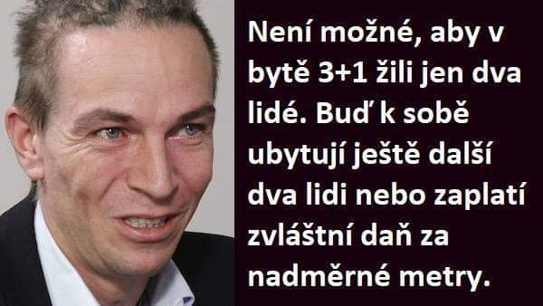
Takže předseda této „strany“ má i jiné zájmy a zábavičky, které by chtěl v případě vítězství této bandy přenést do své činnosti. Základním jeho ideologickým miláčkem je Antifa, kde se pochlubil u moderátorky, že má svojí vlastní vlajku této Fašistické organizace, která byla zrušena v USA jako teroristická organizace. Říkají si Antifa, ale opak je pravdou, oni určují, kdo je podle nich fašista. To taky, když začínal Adolf Hitler, tak také měl Národně socialistickou stranu a mírumilovnou SD. Mnoho němců ho měla při jeho nástupu za fantika, nebrala ho vážně. A kam to došlo víme všichni. Předseda Pirátů se chová stejně, lži, kamuflování, překrucování faktů.
Uprchlíci vítejte, volají Piráti. Ví o tom STAN? - YouTube
Když chtěla redaktorka dále pokračovat, tak tento lhář a manipulátor utekl ze studia.
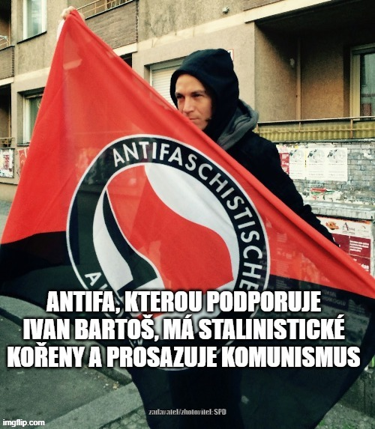
Co mají také se svou partnerkou rádi
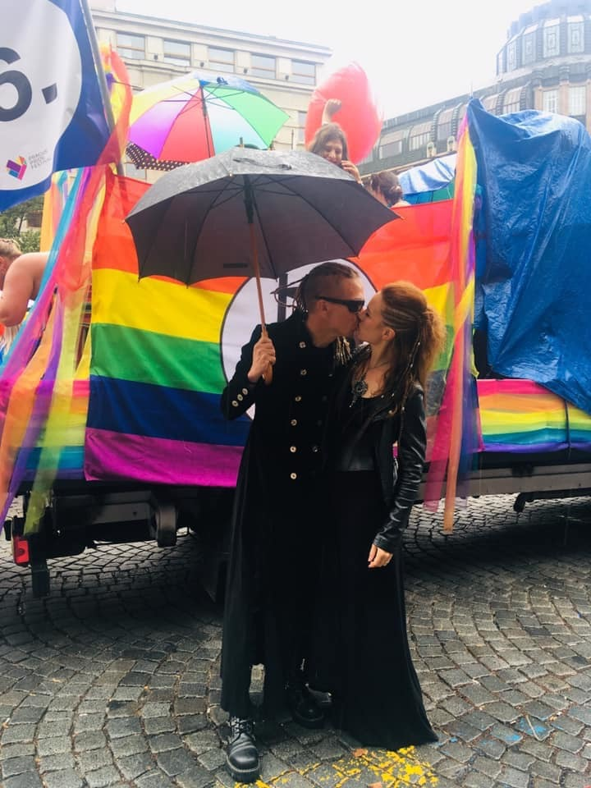
Určitě nikdo nechce, aby funkci předsedy vlády zastával takový lhář a zvrhlík v myšlení.
Další opravdu hvězdou v myšlení a chování je jeho místopředsedkyně Pirátské bandy mladá, namyšlená, dost myšlenkové zpozdilá a nevychovaná mladá žena, která ve svém krátkém životě neudělala dosud nic. Která své myšlení a vychování předvedla při prvním vyjádření ke smrti podnikatele Kellnera. A toto již má naplánováno, že bude ministryní Sociálních věci, potom je potřeba se zamyslet jak bude postupovat, když přístup k veřejným penězům předvádí denně ideolog Pirátů, který předvádí svojí každodenní devastační činnost a rozkrádání v Praze. Místopředsedkyně dostala za úkol najít „emisary“ z našich řad, kteří by těm nevzdělaným a hloupým seniorům vysvětlovali, že jejich místo je v podpalubí jejich korábu. Bude zajímavé které dementní emisary (vlastizrádce a rozvraceče)nalákají do svých odporných služeb.
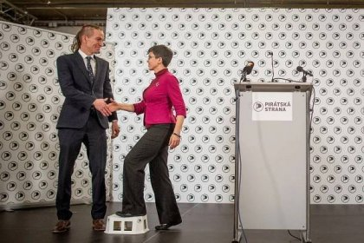
Od tohoto vrcholného „představitele“ státu se můžeme dočkat toho, že nebudou důchody a budeme se muset pást podle návodu, který mají již Piráti připravený.
Další skutečný duševní klenot je bratr této opravdu fundované političky, který shodou okolnosti má stejný duševní potenciál, Miki z jeskyně.
Tato další Pirátská kádrová rezerva si dělá laskominy na funkci nejvyšší, tj. ministra financí. Stejně jako jeho sourozenec v životě nic pořádného neudělal, ale chce rozhodovat o financích našeho státu, přestože neví nic o daních. Kdyby se alespoň podíval na stránky Ministerstva financí, tak, kdyby měl trochu inteligence, tak by utíkal do Pardubic a schoval se u mámy a přestal by před kamerami žvanit ty své tupé duševní výlevy.
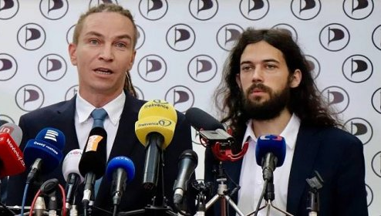
Odporným bonzákem a duševním zvrhlíkem je také Pirátský člen, který nám soustavně škodí v Parlamentu EU, kde udává, a hledá všechny možné cesty k rozvratu našeho státu, aby byl ještě více v područí Bruselských úředníků, kde má velkého spojence v nevolené Jourové.
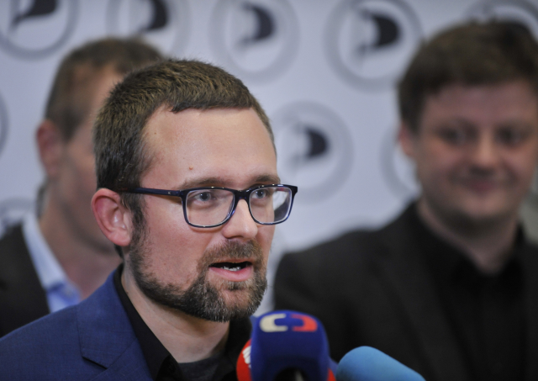
Jeho posledním odporným činem, za který by měl být vyobcován ze slušné společnost v ČR je jeho výzva, aby se při současném sčítání u nás zapisovali lidé pod národností – Evropan. Takový zločinec nemá místo u nás.
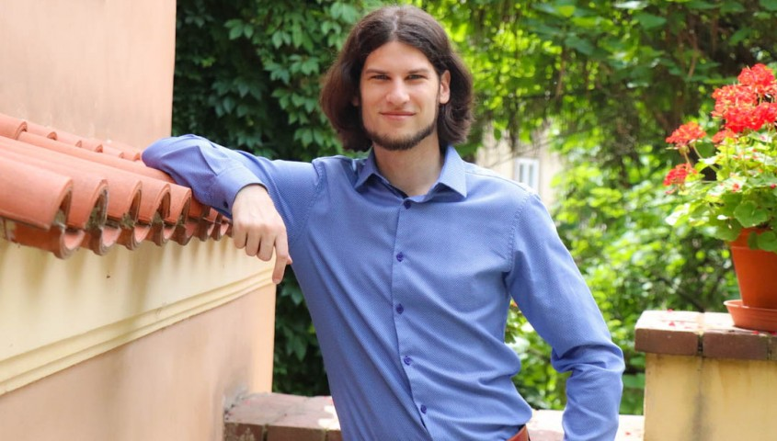
Další devastátor již sedí ve funkci místopředsedy Parlamentu. Také si při velkém rozdělování funkcí ještě před volbami říká o nějakou významnou ministerskou funkci. Při jednání Parlamentu 7.4.21 o změnách volebního zákona prosazoval a hledal vylhané a manipulační argumenty pro korespondenční hlasování spolu s nechutnou a tupou a duševně omezenoupředsedkyní vlastizrádné party TOP09. Všichni víme, jak byl tento zvrhlý volební postup zneužit v USA (demokratickém vzoru)k manipulaci s výsledky voleb.
Zde je nutno ke škůdcům našeho státu připomenout duševně postiženého bývalého komunistického podnikového právníka, který zneužil své funkce a přemontoval Ústavní soud na svojí politickou nátlakovou partu. Ukázal při předešlých „rozhodnutích ÚS“, jeho snahu na devastaci státu (krádež tisíciletí). Naposled se svým spoludevastátorem, také bývalým komunistou provedli „volební puč“, kdy po třech letech od podání od Devastačního bloku Parlamentu a škodícího Senátu, už po vyhlášení voleb zrušili Volební zákon, který on sám před dvaceti lety prosadil, a po celou dobu mu to nevadilo. Teď se pomocí své politické moci prostřednictvím ÚS se snaží pomoci třem neofašistickým partám (TOP09, STAN, KDU), které nemají vzhledem ke svým dlouhodobým preferencím právo dostat se do Parlamentu. Proto se spolčily do účelových part, aby mohli opětovně škodit našemu státu. Trochu mu uniklo, že Ústava není úplná – i když obsahuje referendum – přesto za celou dobu jeho působení na ÚS, ho ani nenapadlo se tímto problémem zabývat. Prostě škodí ve všem!
A na konec máte celou tu zvrhlou partu Pirátů v Parlamentu, kde jsou ještě další opravdu duševní hvězdy tohoto nechutného spolku. Podívejme se, jak se nám smějí do očí, co se jim zatím podařilo!!
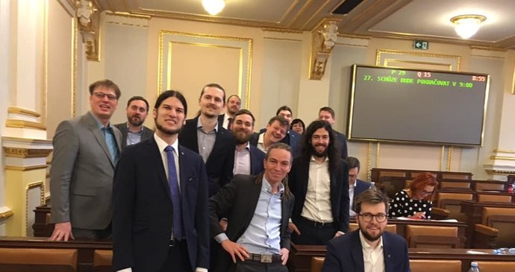

Proto se musíme všichni slušní lidé spojit a zabránit odporné neofašistické bandě tzv. Demokratického bloku (jak si oni říkají), aby se dostala do Parlamentu v počtu, aby mohly devastovat náš život a rozvrátit a zlikvidovat náš stát.
Nejnutnější je informovat všechny slušné lidi, kteří ještě myslí a jsou inteligentní a uvědomují si toto hrozné nebezpečí.
Proto každý slušný člověk musí pomoci tomuto velkému úkolu a informujme všechny známé slušné lidi, přeposílejme všem našim organizacím a na všechna místa kde jsme již nyní organizováni. Protože jsme jediní, kdo mohou ještě náš stát a naše životy zachránit, je nutno vyhlásit celonárodní boj této špíně nesmiřitelný boj.
PIRÁTY POLITICKY ODSTRANIT !!!!!!
Vzhledem k této nebezpečné situaci musíme všichni volit pouze vlastenecké strany a strany, které nekolaborují s EU, která chce zrušit národní státy.

